**Configurações – Validando**

--> Nessa aula nós receberemos essas informações no **controller** e salvaremos elas.

--> **Vamos ver o código:**

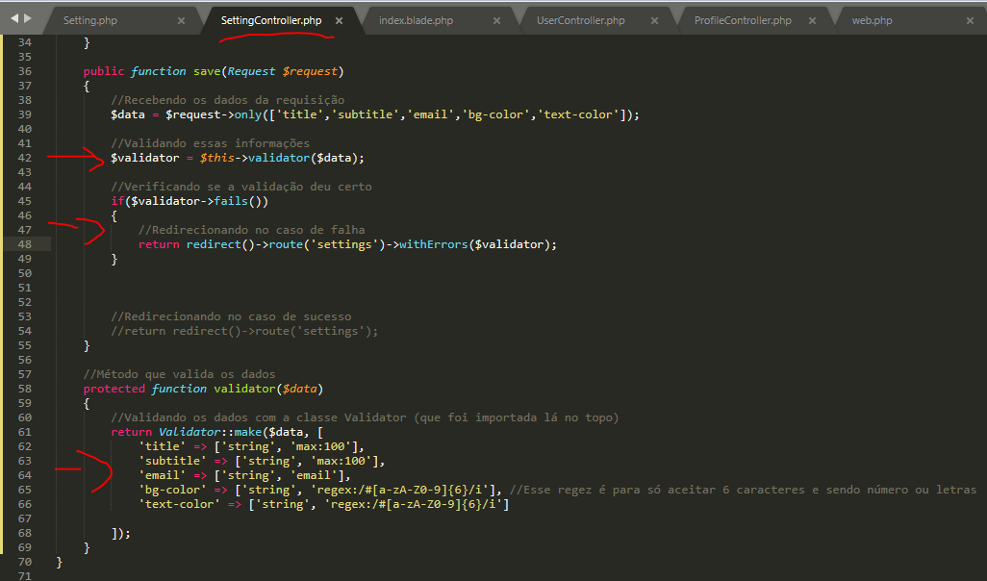

- Na primeira parte marcada acima, nós mandamos os dados que recebemos (na linha 39) para o método de validação (que foi definido na terceira parte marcada).

- Se houve falha, então seremos redirecionados para a rota **settings** com os erros que foram apresentados (segunda parte marcada).

- E na **view** nós exibimos esses erros. **Veja a view:**

